长子县应急管理局行政奖励类事项流程图

权力名称：安全生产领域举报奖励、对全省安全生产目标责任制考核兑现及安全生产先进集体先进个人表彰奖励、举报煤矿重大安全生产隐患和违法行为奖励
时 间：2023年6月4日

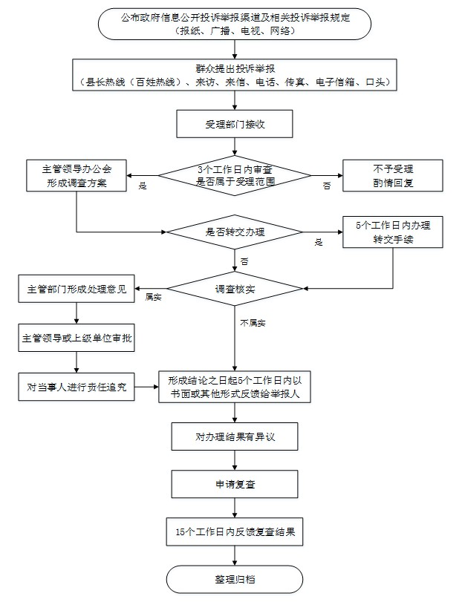

承办机构：安委办
监督主体：长子县应急管理局
监督电话：0355—8322349

